学历证书免考流程
一、学历证书免考条件：
- 已获得国民教育序列专科及以上学历证书方能免考自学考试相关课程。
2、考生完成了“前置学历管理”，且审核通过后方能操作。
二、学历证书免考流程如下：
- 点击“申请学历学习成果认证课程”
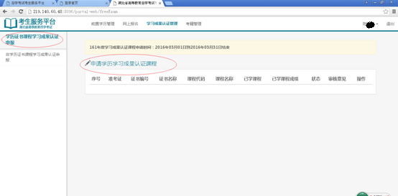
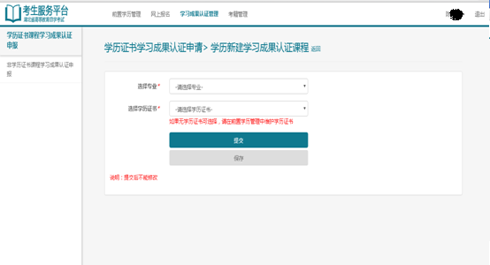
- 根据考生自生的本科专业选择
- 选择已通过的学历证书审核（如果无学历证可选择，请在前置学历管理中维护学历证书）
- 勾选出所需免考科目
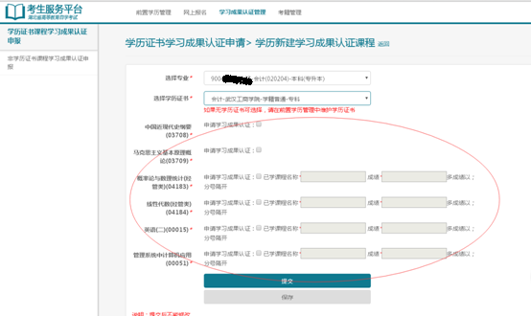
5、凡填写已学课程名称和成绩，以毕业生登记表或颁证单位教务管理部门出具的成绩证明为主。

